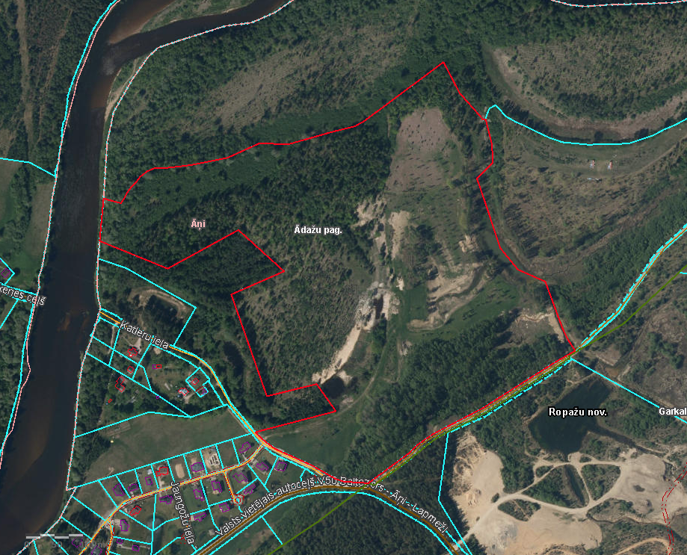

Pielikums Nr.3 Ādažu novada pašvaldības domes 28.12.2023. sēdes lēmumam Nr___

Attēls 1 – Lokālplānojuma teritorijas robeža